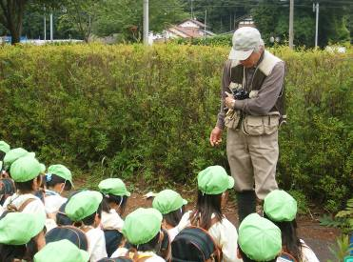
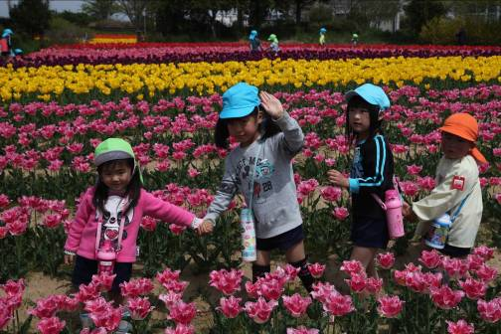
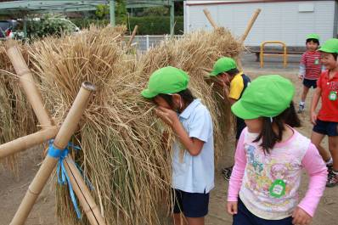
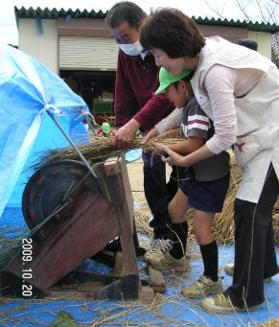
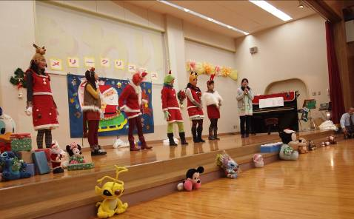
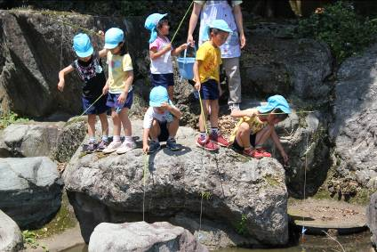
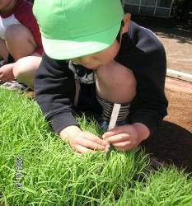
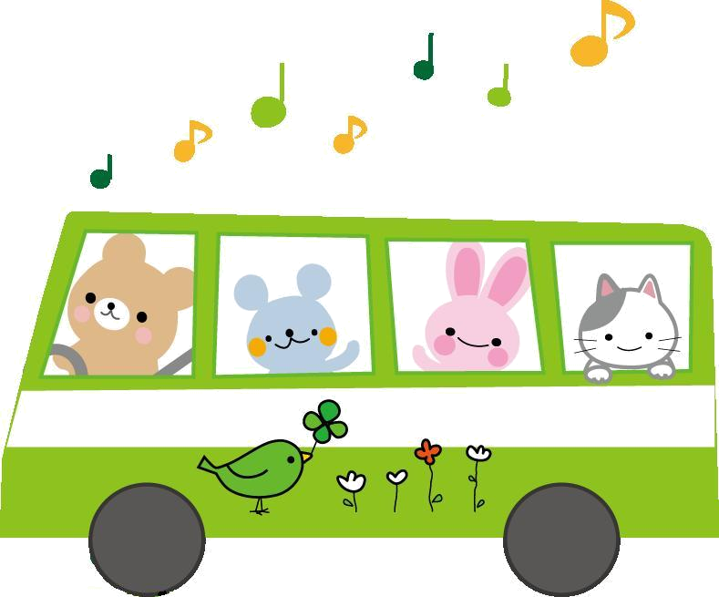
教育目標
心身ともに健康で思いやりのある幼児

体験活動を通して表現しあい，かかわる力を育てるための援助の在り方
－認めあえる仲間づくりをめざして－
心身ともに健康で明るい教師
親しみがあり信頼される教師
常に研修に努める教師
子どもとともに遊べる教師
このような研究をして
目指す幼児像
一人一人が輝く教育立県をめざして
１ 社会全体での教育力の向上
２ 未来に羽ばたく力を育てる教育の充実
３ 豊かな心と健やかな体の育成
４ 生涯にわたって学べる環境作り
５ 質の高い教育環境整備
友達と一緒に表現しあおう
元気な稲敷の子
すこやかなからだ
心も体も健康で意欲的な子どもを育てます
ゆたかなこころ
自然への親しみをもち自分も友達も大切にする子を育てます
かかわるたのしさ
友達と力を合わせて遊んだり生活したりする楽しさを知らせていきます
２６年度
努力すること

１ げんきな子を育てます。（どきどき 遊遊 おでかけプランで）
・げんきなあいさつげんきな返事ができる子を目指します。（あいさつ運動の推進）
・「早ね 早起き 朝ごはん」を守れるように保護者との連携を深めます。
・安全・安心な園づくりに努めます。（引き渡し訓練 竜巻・地震・不審者の避難訓練）
・全身を使う多様な遊びや運動を取り入れ，器用さ，柔軟さ，リズム感等を育てます。
２ 「考えて 創って 試す」中でいろいろなことに気がつく子を育てます。（どきどき 遊遊 おでかけプランで）
・自然に触れたり，身近な物で遊んだりする中で気がついたことを表現できるような声かけや支援を工夫します。
（体験活動の重視 話す場，話し合う機会を増やす，目を見て聞く）
３ やさしくなかよく遊べる子を育てます。（どきどき 遊遊 おでかけプランで）
・お話や絵本を読み聞かせ，優しさや正義感などの豊かな心を育てていきます。
・共に遊び協力して生活することができる子を育てます。
４ 小学校と連携，相互理解に努めます。（主にどきどきプラン）
・学びの連続性を考えた行事の交流，情報交換など積極的に努めます。
５ 家庭・地域との連携に努めます。（主にどきどきプラン）
・家庭と連携しながら，基本的な生活習慣が身につけられるようにしていきます。
・保護者の幼児期の教育に関する理解が深まるよう工夫します。（おはよう参観・さよなら参観・こんにちは参観）
・地域とのかかわりを積極的に取り入れていきます。

いばらき教育プラン
稲敷市教育振興基本計画
未来に羽ばたき自立に生きる「いなしきっ子」を育てます
１ 生きる力の基礎を培う幼児教育の充実
２ 幼児教育と小学校教育の円滑な接続の推進
３ 幼児教育の振興に向けた連携の推進
４ 幼児教育に対する連携の強化
一人一人が輝く活力ある学校づくり
１ 創意工夫を生かした特色のある教育活動の展開
２ 個性を生かす教育の充実
３ 魅力ある開かれた学校づくり
県学校教育指導方針
グランドデザイン

○園内の自然から気づきを育む
・おおきくなったゾーンで（米，野菜の成長の秘密を探
ろう 土の中の生き物発見 発見を表現しよう）
・こんにちはゾーンで（草花や生き物に触れてみよう
育ててみよう 風・におい・手触りを楽しむ）
・がんばるゾーンで（走ろう ぶら下がろう マットでごろごろ とびばこポン 砂場で創ろう・触ってみよう 遊戯室でブロック遊び等）
・みんなあつまれゾーン（お店屋さんごっこ すばやく避難 探検 おもいきりからだを動かそう等）

○園周辺以外の自然から学ぶ
・よろしくね！お散歩会（４月 和田公園チューリップ）
・自然公園どきどき探検 （牛久自然観察の森）
（６ 月）園庭との違いを見つけよう
（１１月）森の中の生き物を見つけよう
・星空体験（６月 つくば・プラネタリウム）
・池や田んぼにはどんな生き物がいるのかな
（7月）ザリガニはどうしたら釣れる，えさは？
・いろいろな形の木の実や葉を見つけよう散歩会 （１０月 光と風の丘公園）
・遠 足 （千葉市動物公園 ）
・ひな祭り見学
自然解説員の先生と
わらのにおいを嗅いでみたら・・
よろしくね！お散歩会
イネの生長が気になり・・
保護者の力
手作りクリスマスコンサート
ざりがにつりに挑戦
お世話になって

○人との出会い，ふれ合い，かかわり合いの中で

・入園・卒園式 運動会 発表会 誕生会 避難訓練
・歯磨き教室 水郷莊訪問 花摘み・しおりづくり
安全教室
・小学生や中学生と一緒に遊ぼう（プールで，秋の野山
どきどき探検 どんぐりひろい 中学生って
・英語の先生と遊ぼう
・お母さん，おじいちゃん，おばあちゃん先生と共に
（お母さんサポーター，畑の先生，祖父母だけの保育
参観）
・地域の人にお世話になって
（脱穀，クリスマス演奏会，楽器に触れて，自然解説
員の先生，科学で遊ぼう，二本松先生と遊ぼう）

